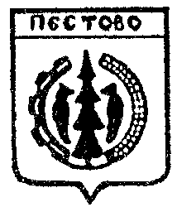

Российская Федерация
Новгородская область
Администрация Пестовского сельского поселения

ПОСТАНОВЛЕНИЕ

от 15.04.2020 № 59
д.Русское Пестово

О временной приостановке посещения
гражданских кладбищ на территории
Пестовского сельского поселения

В соответствии с поручением Губернатора Новгородской области от 15.04.2020 № 45/ОС, данным по результатам совещания 11 апреля 2020 года, письмом Управления Федеральной службы по надзоры в сфере защиты прав потребителей и благополучия человека по Новгородской области от 15.04.2020 № 53-00/07-3430-2020
ПОСТАНОВЛЯЮ:

1.Запретить населению (временно приостановить) с 16.04.2020 г. по 30.04.2020 г. посещение гражданских кладбищ на территории Пестовского сельского поселения.
2.Опубликовать постановление в муниципальной газете «Информаци-онный вестник Пестовского сельского поселения» и разместить на офици-альном сайте администрации Пестовского сельского поселения.

Глава
сельского поселения О.А. Дмитриева

